Осенний Фестиваль ГТО: Золотой Шанс для Старшеклассников
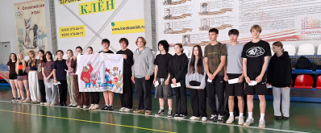
16 сентября в стенах нашей образовательной организации ознаменовалось стартом долгожданного осеннего фестиваля Всероссийского физкультурно-спортивного комплекса «Готов к труду и обороне» (ГТО). В этот день юные таланты, обучающиеся 11 классов, продемонстрировали свои спортивные достижения, стремясь к заветной цели – получению золотого знака отличия ГТО.
Сдача нормативов ВФСК «ГТО» – это не просто спортивное испытание, а реальная возможность для старшеклассников повысить свои шансы при поступлении в престижные профессиональные учебные заведения. Наличие золотого значка ГТО открывает двери к дополнительным баллам, что, безусловно, мотивирует ребят к серьезной подготовке и упорному труду.
В этот раз ребята показали невероятное старание и целеустремленность. Каждый участник вложил максимум усилий, чтобы преодолеть предложенные испытания: от скоростного бега и прыжков в длину до упражнений на гибкость и силу. Атмосфера на площадке была наполнена духом соперничества и взаимной поддержки. Обучающиеся активно поддерживали друг друга, демонстрируя не только свои индивидуальные успехи, но и командный дух.
Особую благодарность хочется выразить преподавателям и тренерам Козельской детско-юношеской спортивной школы «Фаворит». Их профессионализм, чуткость и грамотный подход к организации мероприятия стали залогом успешного проведения фестиваля. Благодаря их усилиям, каждый участник смог почувствовать себя уверенно, продемонстрировать свои лучшие качества и получить ценный опыт.
Осенний фестиваль ГТО – это не только праздник спорта, но и важный шаг на пути к формированию здорового образа жизни у подрастающего поколения. Такие мероприятия способствуют популяризации физической культуры и спорта, прививают любовь к активному образу жизни и мотивируют к достижению высоких результатов. Уверены, что успешная сдача нормативов ГТО станет для наших выпускников отличным стартом в их будущей студенческой и профессиональной жизни.

